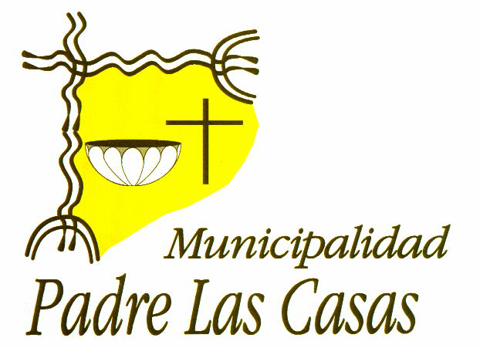
FECHA: ____________________

SOLICITUD DE ACCESO A LA INFORMACION
MUNICIPALIDAD DE PADRE LAS CASAS

Nombres:
Apellidos:
R.U.T: (opcional)
Dirección
Teléfono contacto: (opcional)
Deseo ser notificado al e-mail:
Nombre y apellido de apoderado:
Documento solicitado:

FIRMA SOLICITANTE

DERIVADO A

Enviar este formulario con los datos correspondientes a: transparenciamunicipal@padrelascasas.cl
Plazo de respuesta: 20 días hábiles e que podrá ser prorrogado excepcionalmente por otros 10 días hábiles.
En caso que la solicitud se presente por medio de apoderado, deberá acompañarse un poder simple.

